รายงานการปฏิบัติราชการประจำเดือน ธันวาคม 2566

งานป้องกันปราบปราม

เมื่อวันที่ 21 ธันวาคม 2566 ได้มีการดำเนินการตามโครงการครูแดร์ (D.A.R.E.) ด.ต.สืบสรรค์ ราชเจริญ ผบ.หมู่ (จร.) สภ.เดิมบางนางบวช วิทยากรครูตำรวจแดร์ สอนนักเรียนโรงเรียนวัดเขาพระ ต.เขาพระ อ.เดิมบางนางบวช จ.สุพรรณบุรี

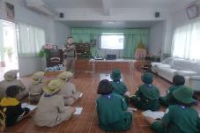
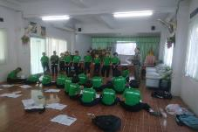

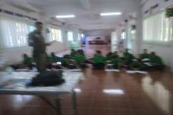

งานป้องกันปราบปราม

ช่วงวันที่ 1 ธันวาคม 2566 ถึงวันที่ 31 ธันวาคม 2566 ร้อยเวร 2-0 สายตรวจรถยนต์ ได้มีการออกตรวจจุดเสี่ยง จุดล่อแหลมร้านสะดวกซื้อในพื้นที่ เพื่อป้องกันเหตุ สร้างความอุ่นใจ และรักษาความปลอดภัยให้แก่​​ประชาชน จำนวน 2,785 ครั้ง

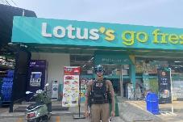
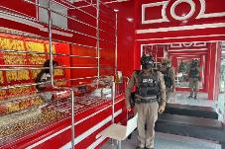



รายงานการปฏิบัติราชการประจำเดือน ธันวาคม 2566
งานสืบสวน
1. สถิติการจับกุมความผิดเกี่ยวกับยาเสพติด
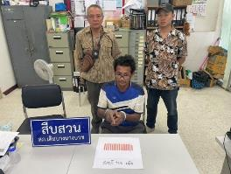
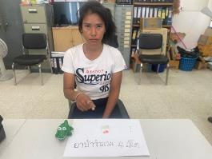

ลำดับ | สภ. | วัน/เดือน/ปีที่จับกุม | ชื่อ-นามสกุล | ที่อยู่ | ข้อหา | ของกลาง
 |  |  |  |  |  | ยาบ้า(เม็ด)
1 | เดิมบางนางบวช | 5 ธ.ค. 66 | นายดำรงค์ น้ำจันทร์ | 36/1 ม.4 ต.ปากน้ำ อ.เดิมบางนางบวช จ.สุพรรณบุรี | เสพยาเสพติดฯ
2 | เดิมบางนางบวช | 15 ธ.ค. 66 | นายอรรตพล นาคศรีโพด | 59/1 ม.5 ต.หนองสาหร่าย อ.ดอนเจดีย์ จ.สุพรรณบุรี | ครอบครองเพื่อเสพ | 4
3 | เดิมบางนางบวช | 18 ธ.ค. 66 | นางสาวธนารีย์ ปรางทับทิม | 47/1 ม.2 ต.ย่านมัทรี อ.พยุหะคีรี จ.นครสวรรค์ | ครอบครองเพื่อเสพ | 4
4 | เดิมบางนางบวช | 20 ธ.ค. 66 | นายสุรศักดิ์ น้ำจันทร์ | 92 ม.8 ต.เดิมบาง อ.เดิมบางนางบวช จ.สุพรรณบุรี | จำหน่าย | 158
5 | เดิมบางนางบวช | 26 ธ.ค. 66 | นายพรชัย อรชร | 37/1 ม.2 ต.เขาพาระ อ.เดิมบางนางบวช จ.สุพรรณบุรี | ครอบครองเพื่อเสพ | 2
2.สถิติการจับกุมอาวุธปืน
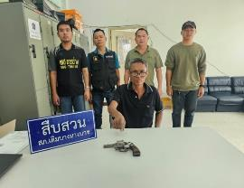
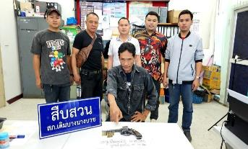

ลำดับ | สภ. | วัน/เดือน/ปีที่จับกุม | ชื่อ-นามสกุล | ที่อยู่ | ข้อหา | ของกลาง
 |  |  |  |  |  | อาวุธปืน (กระบอก)
1 | เดิมบางนางบวช | 21 ธ.ค.66 | นายสุเชาว์ กาฬภักดี | 26/1 ม.4 ต.หนองกระทุ่ม อ.เดิมบางนางบวช จ.สุพรรณบุรี | พรบ.อาวุธปืน | 1
2 | เดิมบางนางบวช | 27 ธ.ค.66 | นายสิทธิชัย น้ำจันทร์ | 26/1 ม.4 ต.ปากน้ำ อ.เดิมบางนางบวช จ.สุพรรณบุรี | พรบ.อาวุธปืน | 1

รายงานการปฏิบัติราชการประจำเดือน ธันวาคม 2566

งานจราจร

ในวันที่ 8 ธันวาคม 2566 เวลา 11.00 น. พ.ต.ท.ชัยยุทธ ช่างทอง สวป.สภ.เดิมบางนางบวช ด.ต.สืบสรรค์ ราชเจริญ ให้ความรู้เกี่ยวกับกฎหมายจราจร ตลอดทั้งการขับขี่ปลอดภัยสวมหมวกนิรภัย 100 % มาตรา 141/1 แก่เจ้าหน้าที่ รพ.เดิมบางนางบวช

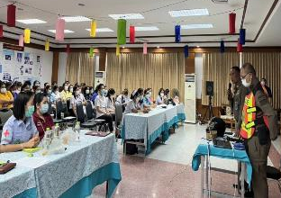
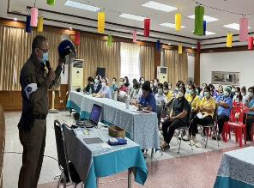

ช่วงวันที่ 1 ธ.ค. 66 – 31 ธ.ค. 66 เจ้าหน้าที่ตำรวจจราจรได้มีการอำนวยความสะดวกด้านการจราจร และดูแลความปลอดภัยของประชาชน หน้าสถานศึกษาและจุดบริการต่าง ๆ จำนวน 90 ครั้ง

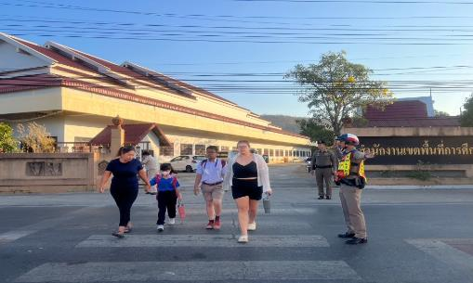

รายงานการปฏิบัติราชการประจำเดือน ธันวาคม 2566
รายงานการปฏิบัติราชการงานอำนวยการ

1. การประชุมบริหาร สภ. ครั้งที่ 12/2566 ประจำเดือน ธันวาคม 2566
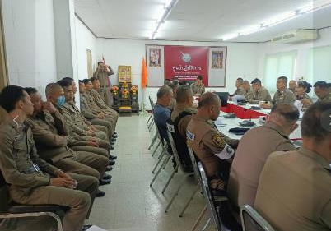

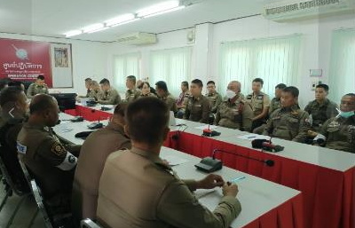

วันนี้ ( 19 ธ.ค.66) เวลา 10.00 น. โดย พ.ต.อ.กุญชร วงษ์พันธุ์ ผกก.สภ.เดิมบางนางบวช ได้จัดการประชุมประจำเดือนธันวาคม 2566 โดยดำเนินการตามระเบียบวาระการประชุม พร้อมทั้งรายงานผลการปฏิบัติการด้านต่างๆ ให้ที่ประชุมทราบ พร้อมทั้งมอบนโยบายการปฏิบัติราชการของหน่วยเหนือ พร้อมทั้งกำชับมาตรการควบคุมความประพฤติและระเบียบวินัยข้าราชการตำรวจ ตามคำสั่ง 1212/2537
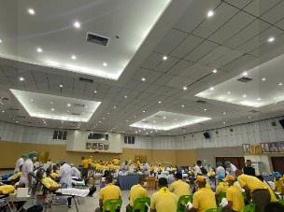
2.โครงการจิตอาสา “เราทำดี ด้วยหัวใจ” ประจำเดือน ธันวาคม 2566

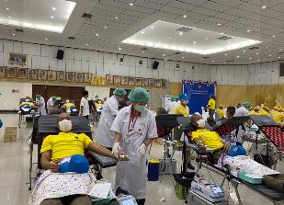

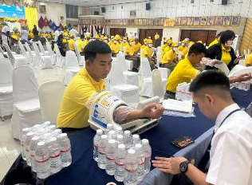

วันนี้ ( 6 ธ.ค. 66) เวลา 09.00-12.00 น. ข้าราชการตำรวจ จิตอาสา สภ.เดิมบางนางบวชรวม 3 นาย เข้าร่วม กิจกรรมจิตอาสาบริจาคโลหิตเนื่องในวันสำคัญของชาติไทย ประจำเดือน ธ.ค. 66 “วันคล้ายวันพระราชสมภพพระบาทสมเด็จพระบรมชนกาธิเบศร มหาภูมิพลอดุลยเดชมหาราช” 5 ธันวาคม 2566สถานที่จัดกิจกรรม ณ ห้องประชุม ภ.7 ชั้น 2 ต.พระปฐมเจดีย์ อ.เมืองนครปฐม จ.นครปฐม
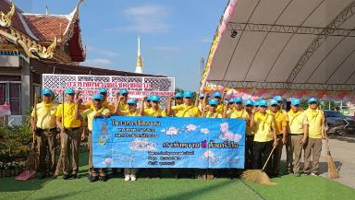

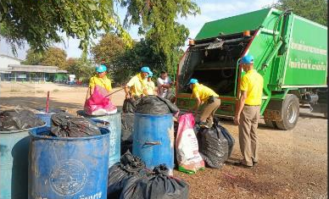

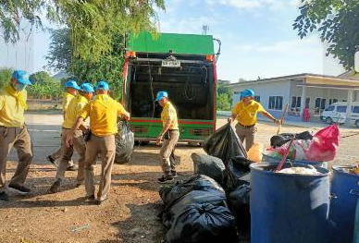

วันที่ 4 ธันวาคม 2566 เวลา 15.00 น. พ.ต.อ.กุญชร วงษ์พันธุ์ พร้อมข้าราชการตำรวจจิตอาสา สภ.เดิมบางนางบวช จำนวน 30 นาย ทำกิจกรรมจิตอาสาพัฒนา ปรับปรุงภูมิทัศน์ เก็บขยะ ทำความสะอาด บริเวณวัดฯ เนื่องในโอกาสวันสำคัญของชาติไทย วันคล้ายวันพระบรมราชสมภพ พระบาทสมเด็จพระบรมชนกาธิเบศร มหาภูมิพลอดุลยเดชมหาราช 5 ธ.ค.66 สถานที่ทำกิจกรรม/ที่อยู่ : บริเวณวัดเดิมบาง หมู่ที่ 1 ต.เดิมบาง อ.เดิมบางนางบวช จว.สุพรรณบุรี

3. โครงการอาหารกลางวัน
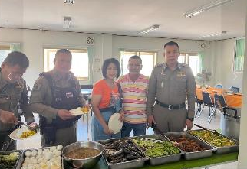

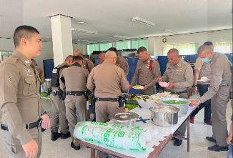

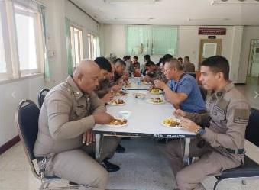

วันนี้ ( 19 ธ.ค.66) เวลา 10.00 น. โดย พ.ต.อ.กุญชร วงษ์พันธุ์ ผกก.สภ.เดิมบางนางบวช ได้จัดโครงการอาหารกลางวันให้กับข้าราชการตำรวจในสังกัด มีผู้เข้าร่วมกิจกรรม จำนวน 65 นาย โดยได้รับการสนับสนุนอาหารจาก คุณวรวุฒิ คุณพรสวรรค์ เพชรทอง

4. โครงการตรวจสุขภาพประจำปี
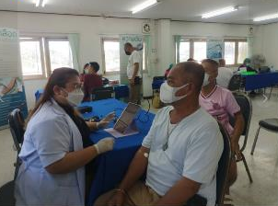

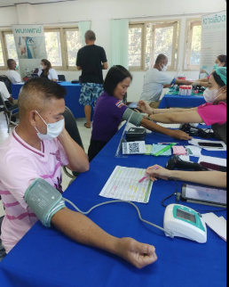

วันนี้ (18 ธ.ค. 2566) เวลา 07.00 น. พ.ต.อ.กุญชร วงษ์พันธุ์ ผกก.สภ.เดิมบางนางบวช พร้อมข้าราชการตำรวจในสังกัด เข้ารับการตรวจสุขภาพประจำปี โดย รพ. ทหารผ่านศึก ณ สถานีตำรวจภูธรเดิมบางนางบวช อ.เดิมบางนางบวช จ.สุพรรณบุรี

5. โครงการเทิดทูน สถาบันชาติ ศาสนา พระมหากษัตริย์
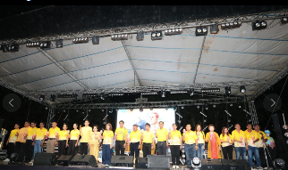

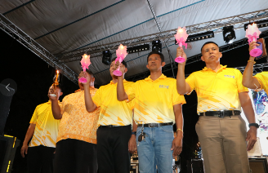

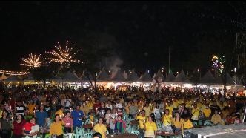

วันนี้ "5 ธ.ค.2566" เวลา 18.30 น. พ.ต.อ.กุญชร วงษ์พันธ์ ผกก.สภ.เดิมบางนางบวช พร้อมข้าราชการตำรวจ สภ.เดิมบางนางบวช ร่วมงาน 110 ปี ฅนเดิมบาง รวมใจภักดิ์ รักในหลวง ครั้งที่ 19 ประจำปี 2566 ณ ที่ว่าการอำเภอเดิมบางนางบวช จังหวัดสุพรรณบุรี

รายงานการปฏิบัติราชการประจำเดือน ธันวาคม 2566

งานสอบสวน
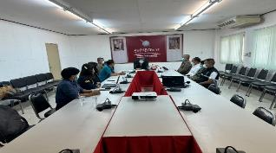
สภ.เดิมบางนางบวช (11 พ.ค. 66) เวลาประมาณ 12.00 น. พ.ต.อ.กุญชร วงษ์พันธุ์ ผกก.สภ.เดิมบางนางบวช ,พ.ต.ท.ชาญ เอี่ยมวิจารณ์ รอง ผกก.(สอบสวน) สภ.เดิมบางนางบวช และ พ.ต.ท.สุพจน์ โสดาปัดชา พนักงานสอบสวนผู้รับผิดชอบ ดำเนินการไกล่คดีแพ่ง เรื่องผิดสัญญาซื้อขาย จำนวนทุนทรัพย์ 170,000 บาท (หนึ่งเเสนเจ็ดหมื่นบาทถ้วน) ระหว่าง นายสมคิด ศรีเดช คู่กรณีผู้ร้อง กับ นายไพรัช ระโหฐาน คู่กรณีฝ่ายหนึ่ง โดยคู่กรณีทั้งสองฝ่าย สมัครใจเข้าร่วมกระบวนไกล่เกลี่ยข้อพิพาทในครั้งนี้โดยมี นางณัชชารีย์ ศิรกิตติวรพงษ์ เป็นผู้ไกล่เกลี่ยในข้อพิพาท ผลการไกล่เกลี่ย คู่กรณีตกลงกันได้ โดย นายไพรัช ระโหฐาน จะชำระเงินทั้งหมด จำนวน 170,000 บาท (หนึ่งเเสนเจ็ดหมื่นบาทถ้วน)
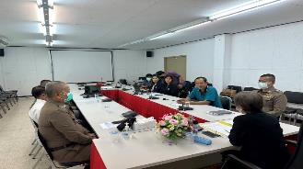

การประชาสัมพันธ์กลโกงออนไลน์
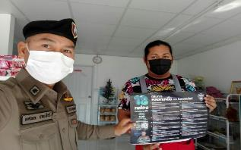
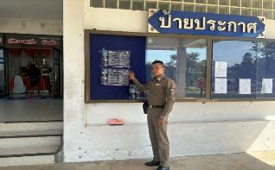

งานสอบสวน
วันนี้ (14 ธ.ค.66) เวลา 10.45 น. พ.ต.ท.สุพจน์ โสดาปัดชา สว.(สอบสวน) หน.งานคดี สภ.เดิมบางนางบวช ร่วมกับ ยุติธรรมจังหวัดสุพรรณบุรี ได้จัดให้คู่กรณีทำการไกล่เกลี่ยฯ ค่าเสียหายทางแพ่ง จำนวน ๑ คดี ระหว่าง น.ส.ธิติมา ม่วงพันธ์ ผู้ร้องกับนายนิพนธ์ ศรีเอี่ยม ผู้ถูกร้อง ผลการไกล่เกลี่ยสำเร็จ คู่กรณีตกลงกันได้ โดยน.ส.ธิติมา ม่วงพันธ์ เรียกร้องเงินจำนวน จำนวน 20,000 บาท ฝ่ายนายนิพนธ์ ศรีเอี่ยม ยินยอมชดใช้เงินจำนวน 20,000 บาท ให้แก่ น.ส.ธิติมาฯ

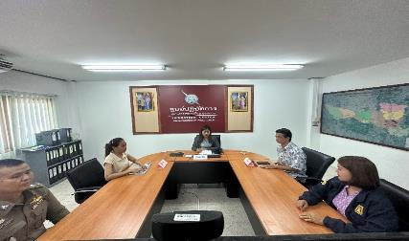

การประชาสัมพันธ์กลโกงออนไลน์

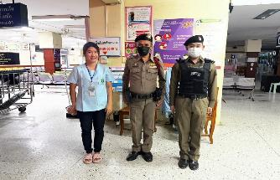
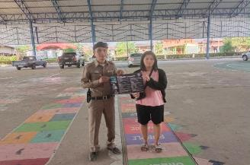

รับคดี 29 คดี
เสร็จสิ้นแล้ว 22 คดี
คงเหลือ 7 คดี

